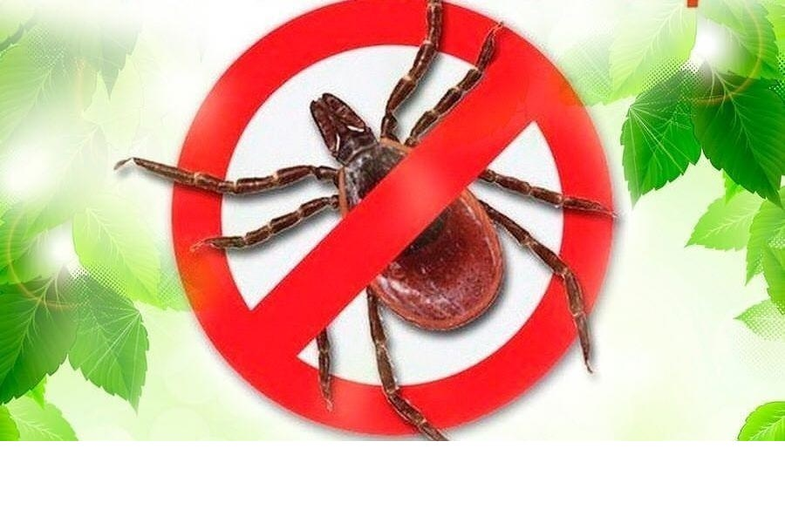

Ежегодно с 2013 г. по инициативе Всемирного общества энцефалита 22 февраля отмечается Всемирный день борьбы с энцефалитом, чтобы напомнить людям об опасности заболевания и предупредить возникновение новых случаев заражения.

Клещевой вирусный энцефалит – острое инфекционное вирусное заболевание, с преимущественным поражением центральной нервной системы. Последствия заболевания: от полного выздоровления до нарушений здоровья, приводящих к инвалидности и смерти.

Забайкальский край является зоной эпидемиологического риска. Согласно данным статистики, в нашем крае из 32 административных территорий 24 отнесены к эндемичным по клещевому вирусному энцефалиту. Это значит, что в этих местах вирус присутствует постоянно.

**Как можно заразиться?**

Возбудитель болезни (арбовирус) передается человеку**в первые минуты присасывания зараженного вирусом клеща вместе с обезболивающей слюной**

- при посещении эндемичных по КВЭ территорий в лесах, лесопарках, на индивидуальных садово-огородных участках,

- при заносе клещей животными (собаками, кошками) или людьми – на одежде, с цветами, ветками и т. д. (заражение людей, не посещающих лес),

**а также, при употреблении в пищу сырого молока коз (чаще всего), овец, коров, буйволов, у которых в период массового нападения клещей вирус может находиться в молоке.**Поэтому в неблагополучных территориях по клещевому энцефалиту необходимо употреблять этот продукт только после кипячения. Следует подчеркнуть, что заразным является не только сырое молоко, но и продукты, приготовленные из него: творог, сметана и т.д.,

**при втирании в кожу вируса при раздавливании клеща или расчесывании места укуса.**

Сезон активности иксодовых клещей на территории края начинается с конца марта – начала апреля и заканчивается обычно в октябре. Пик активности клещей приходится на период с мая по июль. Второй осенний (меньший) подъем численности активных взрослых клещей отмечается с августа по октябрь.

**Какие основные признаки болезни?**

Для заболевания характерна весенне-осенняя сезонность, связанная с периодом наибольшей активности клещей. Инкубационный (скрытый) период длится чаще 10-14 дней, с колебаниями от 1 до 60 дней.

Болезнь начинается остро, сопровождается ознобом, сильной головной болью, резким подъемом температуры до 38-39 градусов, тошнотой, рвотой. Беспокоят мышечные боли, которые наиболее часто локализуются в области шеи и плеч, грудного и поясничного отдела спины, конечностей. Внешний вид больного характерен – лицо гиперемировано, гиперемия нередко распространяется на туловище.

**Кто подвержен заражению?**

К заражению клещевым энцефалитом восприимчивы все люди, независимо от возраста и пола.

Наибольшему риску подвержены лица, деятельность которых связана с пребыванием в лесу – работники леспромхозов, геологоразведочных партий, строители автомобильных и железных дорог, нефте- и газопроводов, линий электропередач, охотники, туристы. Горожане заражаются в пригородных лесах, лесопарках, на садово-огородных участках.

**Как можно защититься от клещевого вирусного энцефалита?**

Заболевание клещевым энцефалитом можно предупредить с помощью **неспецифической и специфической профилактики.**

**Неспецифическая профилактика** включает применение специальных защитных костюмов (для организованных контингентов) или приспособленной одежды, которая не должна допускать заползания клещей через воротник и обшлага. Рубашка должна иметь длинные рукава, которые у запястий укрепляют резинкой. Заправляют рубашку в брюки, концы брюк - в носки и сапоги. Голову и шею закрывают косынкой.

Для защиты от клещей используют отпугивающие средства – **репелленты,** которыми обрабатывают открытые участки тела и одежду.

Перед использованием препаратов следует ознакомиться с инструкцией.

Каждый человек, находясь в лесу или на приусадебном участке в сезон активности насекомых, должен периодически осматривать свою одежду и тело самостоятельно или при помощи других людей, а выявленных клещей снимать.

**Меры специфической профилактики** клещевого вирусного энцефалита включают:

**- профилактические прививки против** клещевого энцефалита проводятся лицам отдельных профессий, работающим в эндемичных очагах или выезжающих в них (командированные, студенты строительных отрядов, туристы, лица, выезжающие на отдых, на садово-огородные участки);

**- серопрофилактику** (непривитым лицам, обратившимся в связи с присасыванием клеща на эндемичной по клещевому вирусному энцефалиту территории, проводится только в медицинских организациях).

Все люди, выезжающие на работу или отдых в неблагополучные территории, должны быть обязательно привиты.

**Где и как можно сделать прививку от клещевого вирусного энцефалита?**

В Российской Федерации зарегистрированы несколько вакцин против клещевого вирусного энцефалита. Прививку от клещевого энцефалита можно сделать в медицинских организациях по месту жительства после консультации врача.

Следует запомнить, что завершить весь прививочный курс против клещевого энцефалита необходимо за 2 недели до выезда в неблагополучную территорию или до сезона активности клещей.

Что делать и куда обращаться, если Вы не привиты и находились на опасной неблагополучной по клещевому энцефалиту территории и произошло присасывание клеща? Клеща нужно снять! Любой присосавшийся клещ должен рассматриваться как потенциально опасный!

**Как снять клеща?**

Лучше это сделать у врача в травматологическом пункте в поликлинике по месту жительства или любом травматологическом пункте

Снимать его следует очень осторожно, чтобы не оборвать хоботок, который глубоко и сильно укрепляется на весь период присасывания.

При удалении клеща необходимо соблюдать следующие рекомендации:

- захватить клеща пинцетом или обернутыми чистой марлей пальцами как можно ближе к его ротовому аппарату и держа строго перпендикулярно поверхности укуса повернуть тело клеща вокруг оси, извлечь его из кожных покровов,

- место укуса продезинфицировать любым пригодным для этих целей средством (70% спирт, 5% йод, одеколон),

- после извлечения клеща необходимо тщательно вымыть руки с мылом,

- если осталась черная точка (отрыв головки или хоботка) обработать 5% йодом и оставить до естественной элиминации.

Снятого клеща нужно доставить на исследование в микробиологическую лабораторию ФБУЗ «Центр гигиены и эпидемиологии в Забайкальском крае» или иные лаборатории, проводящие такие исследования: филиал ФБУЗ «Центр гигиены и эпидемиологии в Забайкальском крае» в п. Агинское, ГУЗ «Краевая клиническая инфекционная больница», ГУЗ «Детский клинический медицинский центр г. Читы», ГУЗ «Борзинская ЦРБ», ГУЗ «Сретенская ЦРБ», ГУЗ «Нерчинская ЦРБ», ГУЗ «Хилокская ЦРБ», ГУЗ «Ононская ЦРБ», ГУЗ «Оловяннинская ЦРБ».

Не привитым лицам по показаниям проводится серопрофилактика – **введение человеческого иммуноглобулина против клещевого энцефалита в течение 96 часов после присасывания клещей** и обращения в медицинские организации.

Берегите себя!

Информация подготовлена с использованием материалов: https:// rospotrebnadzor.ru/, https://cgon.rospotrebnadzor.ru/.

В случае возникновения нештатной ситуации санитарно-эпидемиологического характера для получения консультации и защиты своих прав вы можете обратиться в Единый консультационный центр Роспотребнадзора 8 800 555 49 43.

# санпросвет.